**Антонина Белова (Россия)**

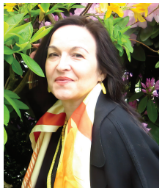

Антонина Васильевна Белова – поэт, профессиональный филолог-русист, кандидат филологических наук, доцент, член Союза писателей России.  
 Родилась в доме своего деда, казака Белова Ивана Васильевича, в станице Каладжинской Лабинского района Краснодарского края. Магическая красота Северного Кавказа, где прошли детство и юность Антонины, явилась первым толчком к её поэтическому самовыражению. Стихи начала  
писать в 12 лет, выпускное сочинение в школе было написано в стихах, первое стихотворение опубликовано в районной газете, когда юному автору было 17 лет. Антонина Белова – олимпийский победитель (2010) и  
призёр (2009) Международного поэтического турнира в Дюссельдорфе. Автор девяти поэтических книг. Стихи Антонины Беловой, написанные в традициях русской поэзии классического образца, посвящены вечным человеческим ценностям – красоте природы и человеческой души, силе  
любви и дружбы. Духовная, гражданская, философская, пейзажная и любовная лирика отражает искренние чувства поэта, живущего в сложном, противоречивом современном мире.